ГАПОУ «АЛЬМЕТЬЕВСКИЙ ПОЛИТЕХНИЧЕСКИЙ ТЕХНИКУМ»

НАУЧНО-ПРАКТИЧЕСКАЯ РАБОТА

на тему: «Проект «PRO-Будущее из прошлого»
(реализация федерального проекта «Профессионалитет»
на примере ОД «История»)»

Выполнил:
Галимов Тимур Ринатович,
студенты 3 курса, группа ИС-201б
ГАПОУ «Альметьевский
политехнический техникум»,

Научный руководитель :
преподаватель социально-
гуманитарных дисциплин,
Борзилова Л.В.,
ГАПОУ «Альметьевский
политехнический техникум»,

Альметьевск , 2023
СОДЕРЖАНИЕ

Введение……………………………………………………………………….2
Глава 1. Современные образовательные технологии и тенденции их развития в условиях цифровой трансформации…………………………………...5
  - Понятие образовательной технологии……………………………….5
  - Тренды образовательных технологий в условиях цифровой трансформации………………………………………………………………………6
Глава 2. Взаимосвязь между видом применяемой технологии на учебном занятии и уровнем удовлетворенности обучающихся от учебного процесса (теория и социологическое исследование)…………………………………………7
2.1. Удовлетворенность учебным процессом как критерий качества образования…………………………………………………………………………7
2.2. Анализ взаимосвязи между видом применяемой технологии на учебном занятии и уровнем удовлетворенности обучающихся (социологическое исследование) ………………………………………………………………………8
Глава 3. Проекта «PRO-Будущее из прошлого» как актуальная образовательная цифровая среда………………………………………………….11
3.1. Суть и цели Проекта……………………………………………………11
3.2. Этапы Проекта………………………………………………………….11
3.3. Ресурсы Проекта………………………………………………………..15
3.4. Практическая значимость Проекта…………………………………….16
3.5. Оригинальность и новизна Проекта…………………………………...17
3.6. Уровень самостоятельности авторов Проекта ………………………..17
Заключение …………………………………………………………………..18
Список использованных источников……………………………………..19
Приложение………………………………………………………………….20

ВВЕДЕНИЕ

«Если педагогика хочет воспитывать человека во всех отношениях, то она должна прежде узнать его тоже во всех отношениях»,
Константин Дмитриевич Ушинский (1823-1871),
русский педагог, писатель,
основоположник научной педагогики в России.

Сегодня мы наблюдаем падение уровня интереса детей поколения Интернета к гуманитарным дисциплинам. Мы задались вопросом: почему наши сверстники, будучи ежедневными участниками исторического процесса и продуктами культурно-исторического наследия человечества, не испытывают естественного интереса к изучению истории своей страны, своей семьи - своих предков?
Мы выдвинули гипотезу: если создать увлекательную образовательную среду, применив цифровые технологии и продемонстрировать взаимосвязь прошлого и будущего, профессионального становления молодого специалиста и политического и социально-экономического курса страны, то мы сможем вернуть обучающегося «поколения Интернета» в учебный процесс общеобразовательной дисциплины «История».
«Народ, не знающий своего прошлого, не имеет будущего»,
Михаил Васильевич Ломоносов (1711-1765),
первый крупный русский учёный-естествоиспытатель.

Негативная тенденция роста непонимания практической значимости знания и отсутствие логики понимания исторических фактов приводит к деструктивному поведению и конформизму.
Согласно Приказу №652 от 01 августа 2022г. Об утверждении перечня участников образовательно-производственных центров (кластеров) - победителей конкурса на предоставление в 2023 году грантов в форме субсидий из федерального бюджета на оказание государственной поддержки развития образовательно-производственных центров (кластеров) на основе интеграции образовательных организаций, реализующих программы СПО, и организаций, действующих в реальном секторе экономики, в рамках федерального проекта «Профессионалитет» государственной программы РФ «Развитие образования, и размеры предоставляемых им грантов», ГАПОУ «Альметьевский политехнический техникум» стал федеральной пилотной площадкой по реализации федерального проекта «Профессионалитет».
Перед преподавателями общеобразовательных дисциплин была поставлена задача внедрения профессионального модуля в свои рабочие программы. Таким образом, перед преподавателем ОД «История» была поставлена двойная задача:
- увлечь обучающихся курсом истории;
- реализовать профессиональный модуль в курсе истории.
Все это обуславливает актуальность выбранной нами темы исследования и проектной деятельности.
Цель работы: проанализировав взаимосвязь между видом образовательной технологии (среда, ресурсы, методы обучения) и уровнем вовлеченности обучающихся в учебный процесс, создать и применить на практике актуальную с позиции детей поколения Интернета образовательную цифровую среду (Проекта «PRO-Будущее из прошлого») на примере общеобразовательной дисциплины «История».
Для достижения поставленной цели были сформулированы следующие задачи:
1) Проанализировать понятия и тренды образовательных технологий в эпоху цифровизации.
2) Провести социологическое исследование для выявления взаимосвязи между видом применяемой технологии на учебном занятии и уровнем удовлетворенности обучающихся от учебного процесса.
3) Запустить Проект «PRO-Будущее из прошлого» как пример актуальной с точки зрения детей-поколения Интернета образовательной цифровой среды с акцентом на профессионализацию образования.
4) Диссеминировать опыт
Теоретическая значимость работы: дано научное обоснование прямой связи между применяемыми на учебных занятиях образовательными технологиями и уровнем качества знаний и удовлетворенности студентов от обучения.
Практическая значимость работы:
-создана система наставничества студентами старших курсов над студентами первых курсов в рамках реализации проекта «PRO-Будущее из прошлого».
- продукты проекта «PRO-Будущее из прошлого» (инфографики и веб-страницы первых курсов) пополнили методическую копилку преподавателя истории и вошли в его рабочую программу по ОД «История» (профессиональный модуль).
- наш проект вошел в программу форума по реализации ФП «Профессионалитет» на базе ГАПОУ «Альметьевский политехнический техникум» 20 апреля 2023 года.
Опыт может быть использован другим образовательными организациями.

Глава 1. Современные образовательные технологии и тенденции их развития в условиях цифровой трансформации.
  - Понятие образовательной технологии.

Термин «технология» имеет греческое происхождение. Здесь соединены два слова techne (искусство, наука) и logos (понятие, учение). Если заглянуть в словарь слов, имеющих иностранное происхождение, то можно встретить трактовку этого термина как общности знаний в отношении средств и способов организации процессов на производстве.
Образовательная технология представляет собой инструмент реализации на практике учебно-методических идей и теорий. Образовательная технология более широкое понятие, чем технология обучения, так как включает в себя помимо дидактических единиц и методических приемов еще и воспитательный аспект.
Например, наш Проект «PRO-Будущее из прошлого» - это не просто инновационный пример ретрансляции истории через генез специальности, но и приобщение к культуре своего народа, формирование гражданской позиции и чувства сопричастности с судьбой своей страны.
Таблица -1 Классификация современных образовательных технологий
Критерий классификации | Виды
Уровень использования | общепедагогическими,  предметными (частно-методическими)  и локальными (модульными).
Формы | лекции с практическими занятиями, персональные, групповые,  дифференцированные.
Методы | репродуктивные, тренинговые,  диалогические, развивающие, творческие,  игровые, компьютерные,  а также программного, проблемного, коммуникативного и удаленного обучения.
Концепции | теоцентрические,  натурцентрические,  социоцентрические,  антропоцентрические и т.д.
Модель взаимодействия педагога | авторитарные,  ориентированные на личность ученика,  личностно-деятельностные,  направленные на сотрудничество.

  - Тренды образовательных технологий в условиях цифровой трансформации.

Тренды определяют вызовы жизни:
а) быстрая смена технологий - Lifelong Learning или обучение на протяжении всей жизни,
б) цифровизация в экономике и популярность IT-технологий – формирование цифровой культуры или информационно-коммуникационная компетентность;
в) эпоха неопределенности из-за геополитической нестабильности – критическое мышление, умение работать в команде, нацеленность на результат.
Сегодня успешными являются учебные коллаборации: соединение классической школы с инновационными приемами, создание контента «новой природы». Например, интерактивные инфографики с применением возможностей QR-кода, веб-странички для генерирования тестов, обучающие ролики, подкасты и др.
Практика показывает, что домашние задания и консультирование лучше перенести в социальные мессенджеры, а классическую тетрадь превратить в навигатор (ментальную схему) к лекционному материалу, выгруженному на сайте.
Таким образом, сама жизнь задает вектор развития общеобразовательной и профессиональной школе. Сегодня наличие сайта учебного заведения, личного сайта преподавателя – это уже не инновация, а закономерность учебного бытия. На веб-площадках размещается учебный контент с дидактическими единицами, а вот инновации перенесены в приемы (методы) обучения: квесты, конкурсы, конференции.
Обозначенные приемы должны находиться в некой логистической упорядоченности – так и формируется цифровая среда.
Например: информация располагается на сайте, обратная связь устанавливается в мессенджере, а консультирование ведется в Телеграмм-канале.
Глава 2. Взаимосвязь между видом применяемой технологии на учебном занятии и уровнем удовлетворенности обучающихся от учебного процесса (теория и социологическое исследование).
2.1. Удовлетворенность учебным процессом как критерий качества образования
Удовлетворённость является мощнейшим мотиватором в эволюции личности. Положительные эмоции позволяет повысить самооценку, а достижение некого рубежного результата создает «ступень» для продвижения вверх. Это универсальная категория, которая затрагивает все области жизни человека: профессиональную карьеру, межличностные отношения и создание семьи, бытовую сферу, хобби.
Понятие удовлетворенности напрямую связанно с понятие «успеха». «Успешный» – значит «успевающий» – делающий нечто вовремя, умеющий согласовывать свои планы и устремления с реальными координатами жизненного времени. Успешный человек – это человек, ставящий перед собой перспективные цели и умеющий грамотно их достигать: своевременно, с минимальными затратами энергии, в гармонии с жизнью и обстоятельствами. Если человек добивается своих целей с огромным трудом, его можно назвать успешным, но с определенными оговорками и поправками. Цена, заплаченная за такой успех, бывает порой слишком велика: расходуется психическая энергия, выходит из строя нервная система, тратятся силы и здоровье. Успех, завоеванный слишком большой ценой, не является полным и стопроцентным. Успешные люди в глубоком понимании этого слова – это не баловни судьбы, которым все само плывет в руки, но люди, умеющие с наименьшими энергетическими затратами достигать наибольших результатов.
Итак, удовлетворенность – это позитивное эмоционально-оценочное отношение личности к выполняемой работе, отношение к самому процессу. Не достаточно выдать высокие показатели воспитанности и обученности, важно, чтобы обучающемуся было комфортно в данной среде.
Измерителями уровня удовлетворённости выступают опросники, анкеты, беседы.
2.2. Анализ взаимосвязи между видом применяемой технологии на учебном занятии и уровнем удовлетворенности обучающихся (социологическое исследование)

Участники нашего Проекта имеют опыт работы в цифровой образовательной среде нашего наставника Борзиловой Л.В. Режим доступа: https://borzilova.ru/. Мы решили измерить их уровень предпочтений и удовлетворённости от обучения в разных средах (традиционной и цифровой).
Мы разработали анкету.
АНКЕТА
Оценка образовательного веб-сайта как учебного инструмента
Дорогой друг!

Мы проводим социологическое исследование.
Его цель: определить роль образовательного веб-сайта в учебном процессе студентов.
Ананимность анкетирвоания гарантируем!
Внимательно прочитайте вопрос и варианты ответа на него. Выделите кружком один или несколько вариатов ответов, наиболее подходящих вам. На те вопросы, где нет готового вариатна ответа, отвечать нужно подробно, своими словами.
Надеемся, что Вы искренне и обдуманно ответите на наши вопросы.
Благодарим за помощь!

- В своей учебной деятельности каким источником информации Вам удобнее всего пользоваться?
а) печатными изданиями;
б) электронными ресурсами.

- При выполнении домашнего задания какое поведение наиболее характерно для Вас:
а) органичиваюсь только чтением записей в тетради;
б) прочитаю дополнительно лекцию в учебнике/на сайте;
в) если что-то заинтересовало, поищу дополнительную информацию в Интернете.

- Когда Вам задали написать реферат или сделать доклад, где Вы берете информацию:
а) в Интренте;
б) дома много книг и журналов;
в) в библиотеке АПТ

- Работа на сайте преподавателя Борзиловой Л.В. упростила ли лично для Вас учебный процесс?
а) да
б) нет
в) затрудняюсь ответить

- Работа на сайте преподавателя Борзиловой Л.В. сделала ли лично для Вас учебный процесс более интересным?
а) да
б) нет
в) затрудняюсь ответить.

- Какой элемент сайта Вы считаете наиболее удачным?
а) в лекциях выделены ключевые слова;
б) картинки и схемы позволяют лучше понять тему;
в) можно посмотреть видео;
г) всегда заранее знаешь задания к зачету, можно подготовиться и не нервничать
д) можно задать вопрос преподавателю
е) есть информация о конкурсах
ж) свой вариант ответа _______________________

- Как Вы считаете, должен ли быть веб-сайт у каждого преподавателя?
а) да
б) нет
в) затрудняюсь ответить.

- В чем минусы работы с веб-сайтом?
__________________________________________________________
- В чем плюсы работы с веб-сайтом?
__________________________________________________________

- Оцените от 0 до 10 с каким настроением Вы идете на пару, где используются цифровые технологии.
(0 – негатив, нет желания идти на пару, 10 – максималный позитив)
- Оцените от 0 до 10 с каким настроением Вы идете на пару, где не используются цифровые технологии.
(0 – негатив,нет желания идти на пару 10 – максималный позитив)
Ваш пол
Ваш возраст

Спасибо за сотрудничество!

В рамках заявленной темы, нас интересовали ответы на 10 и 11 вопросы.
Средний балл ответов на 10 вопрос – 9.1.
Средний балл ответов на 11 вопрос – 2.9.
Таким образом, была выявлена прямая связь между видом применяемой технологии на учебном занятии и уровнем удовлетворенности обучающихся. Полный анализ опроса см. приложение 1.

Глава 3. Проекта «PRO-Будущее из прошлого» как актуальная образовательная цифровая среда.

3.1. Суть и цели Проекта
Суть проекта: изучение истории своей страны и мира через историю своей специальности посредством вовлечения обучающихся в поисково-исследовательскую деятельность.
Цели Проекта:
- изучение технической логики зарождения и развития специальности «Информационные системы» в истории мира и России для выявления актуальных направлений развития данной специальности в 21 веке и выбора своего пути профессионального становления,
- овладение общими и профессиональными компетенциями при выполнении работы.

3.2. Этапы Проекта
Организационный этап Проекта «PRO-Будущее из прошлого».
Группы 1 курса были поделены на команды по 6 человек. Каждая команда получила свою цепочку событий для создания ленты времени.
Например: механические куклы 16 века — Слово «робот» 1920 год — Первый робот Телевокс 1927 год — Робот Эрик 1928 год — Робот Электро 1930 год. — Конец 1940-х – формирование кибернетики — Промышленные роботы.
Проект состоит из логически соединенных в единую систему серии мероприятий учебно-воспитательного характера:
- «Научно-технические заготовки»
- команды собирают материал по информационной цепочке (статьи, видеоролики, фото),
- команды подбирают инструмент для разработки дизайна (Microsoft Publisher или figma) и создают макет инфографики, см. рисунок 1.
- команды решают, на какой веб-страничке они будут размещать дополнительный материал (в социальной сети, на сайте команды, смоделированном на бесплатной конструкторе Tilda Publishing, сверстанной веб-страничке, с использованием html и CSS).
2) «Творение нарратива новой природы»
- отобранный материал, лаконично выгружают в макет инфографики, добавляют QR- коды для перехода на веб-страницу, смотри рисунок 1.
- на веб-странице размещают научные статьи, фотографии, дополнительную информацию, включая видеоматериал, смотри рисунок 2.
- работы высылают экспертам для оценки (экспертами выступают выпускники техникума, студенты старших курсов, преподаватели спец. дисциплин)
Рисунок 1 Пример инфографики, выполненной участником Проекта

Рисунок 2 Пример веб-странички к инфографике, созданной участниками Проекта

3) «Азы научной грамотности»
- изучают технику защиты, принятую на научных конференциях (обучение проводят авторы Проекта, делятся своим опытом, см. фото 1),
- составляют презентацию, пишут защитную речь.
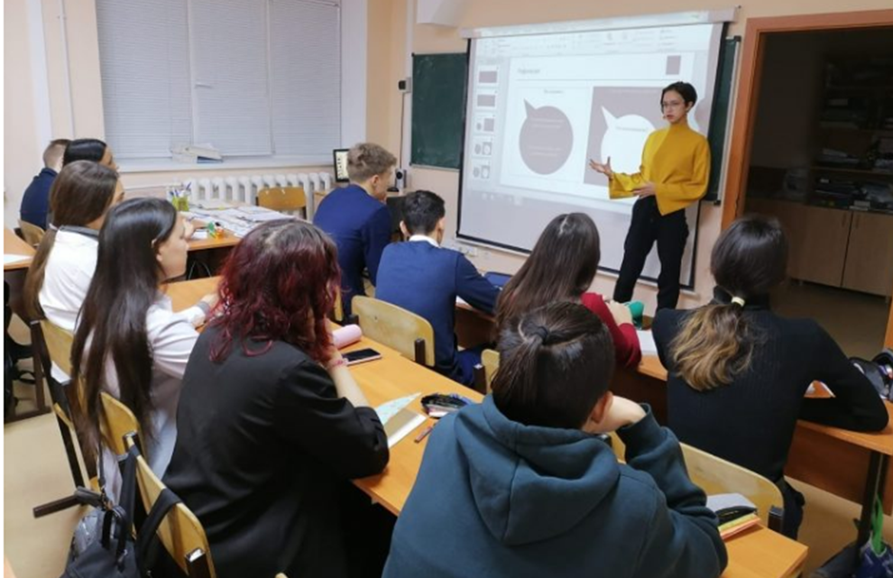
Фото 1 Обучение модераторов
4) «Защита обучающей коллаборации «История Человечества через историю специальности»
- защищают работу на конференции (членами жюри выступают студенты старших курсов – авторы Проекта, выпускники техникума, работающие по специальности), смотри фото 2.
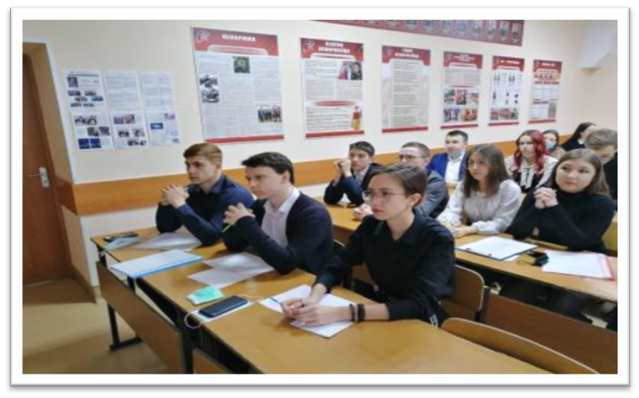
Фото 2. На фото впереди студенты старших курсов - члены жюри на конференции у студентов 1 курса.

3.3. Ресурсы Проекта
В реализации Проекта задействованы следующие цифровые площадки:
1) Сайт преподавателя истории Борзиловой Л.В.,
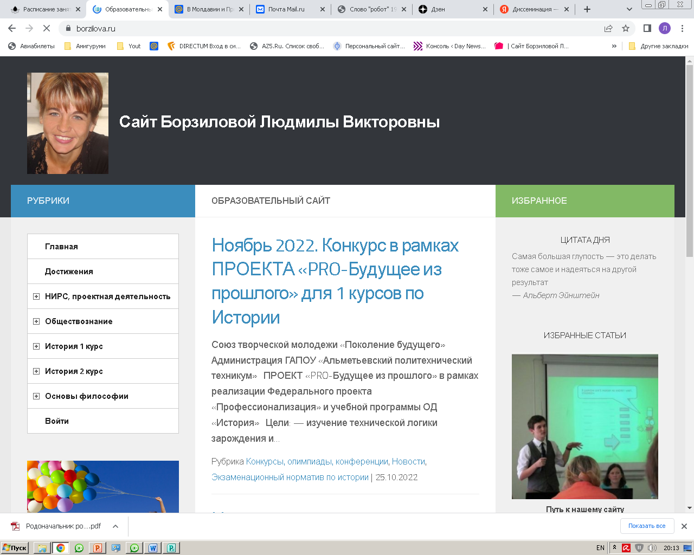
Режим доступа: https://borzilova.ru
Рисунок 3 Сайт наставника Борзиловой Л.В.
- Сайт Союза творческой молодежи
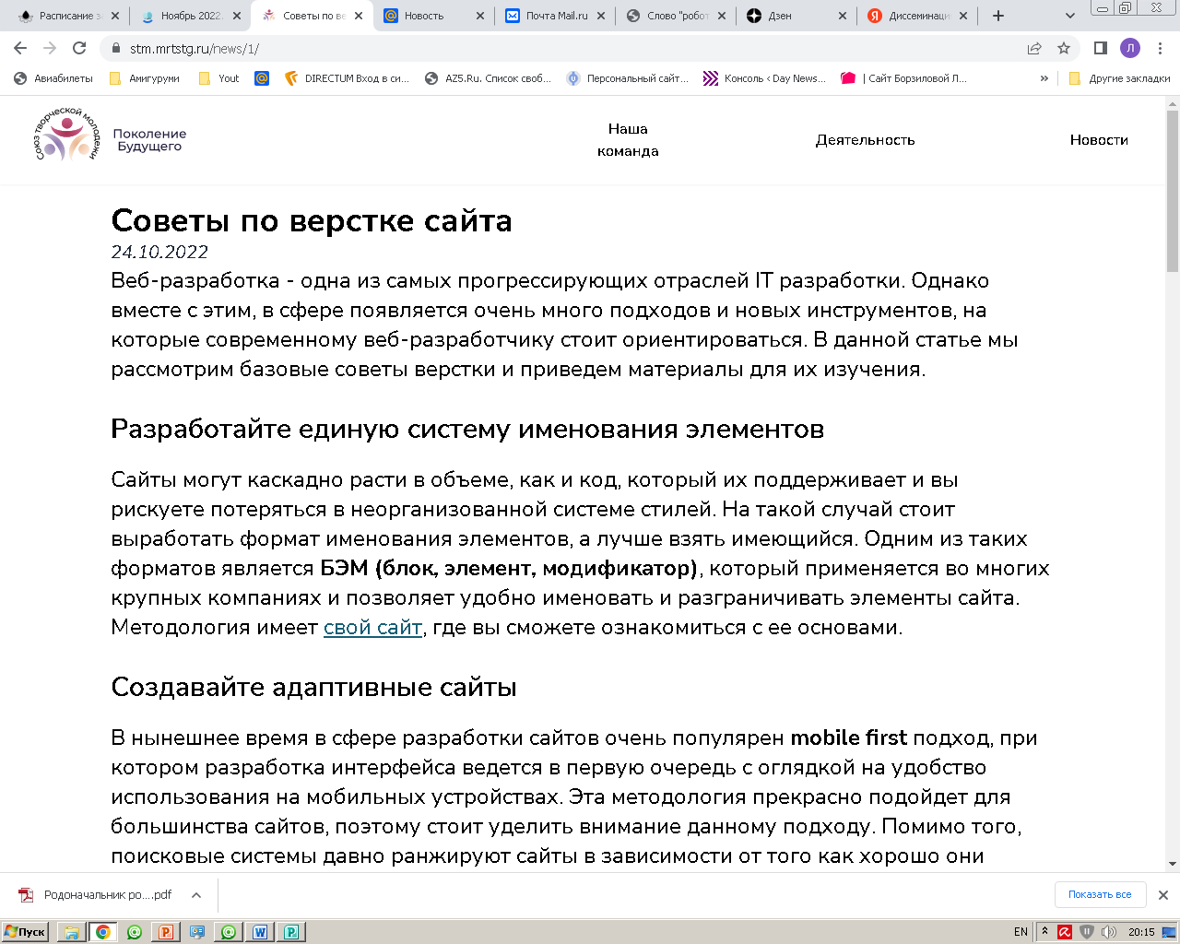
Режим доступа: https://stm.mrtstg.ru/news/1/
Рисунок 6 Сайт авторов Проекта для помощи участникам Проекта

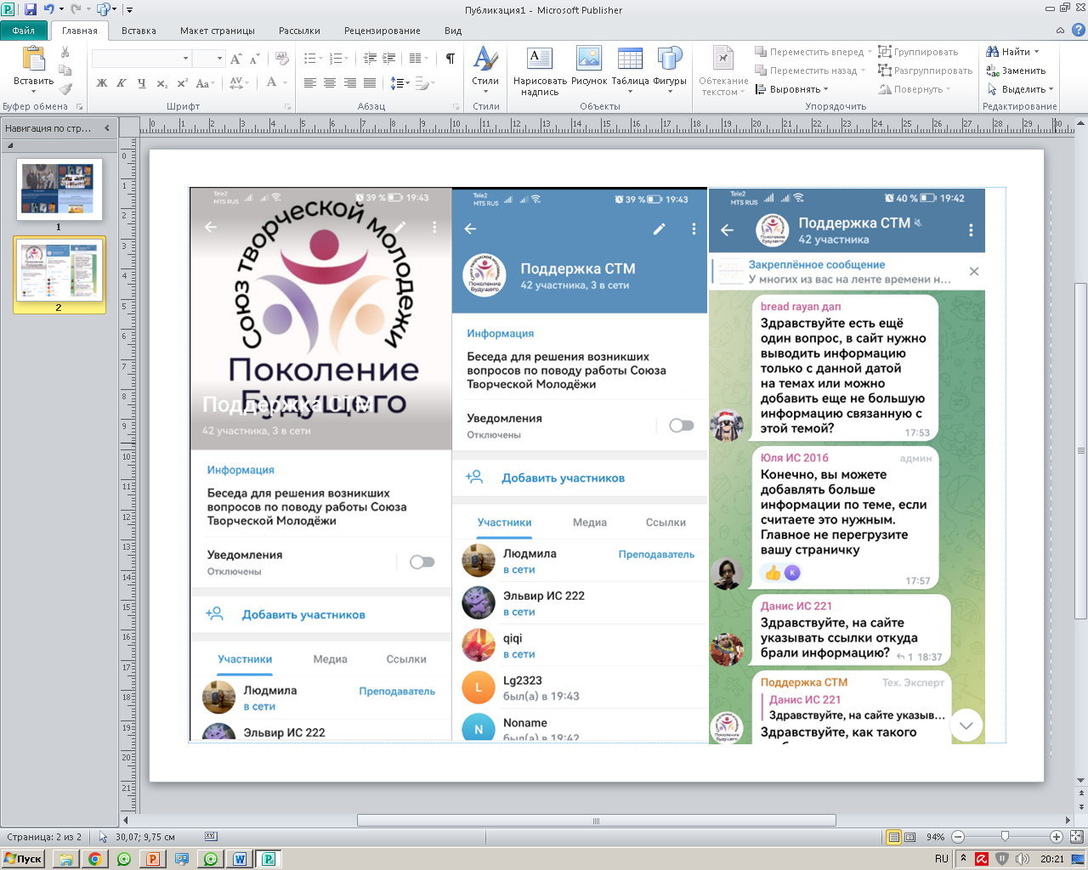
- Для консультирования обучающихся был создан Telegram-канал «Поддержка СТМ», смотри рисунок 4
Рисунок 4 Telegram-канал "Поддержка СТМ", созданный авторами Проекта

3.4. Практическая значимость Проекта

Лучшие работы выставляются на конкурсы, используются на учебных занятиях по истории, архитектуре аппаратных средств, информационных технологиях.
Сертификаты участников и дипломы победителей выгружаются в портфолио обучающихся; полученные навыки работы с дизайнерскими программами Microsoft Publisher или figma, умение создавать интерактивную инфографику и др. применяются на других предметах.
Представленный Проект апробируется в ГАПОУ «Альметьевский политехнический техникум» в 2022-2023 учебном году.
Наш опыт может быть использован всеми образовательными организациями Республики Татарстан, так как он интересен (по содержанию) и доступен (по воспроизведению).

3.5. Оригинальность и новизна Проекта
Апробирован новый метод изучения истории через технический генезис (например в эпоху правления Ивана Грозного в России, Филипп Второй приказал своему механику сделать первую в мире механическую куклу)
Созданы цифровые контенты и нарративы «новой природы», которые могут использоваться на учебных занятиях по истории.
Успешные коллаборации:
- первые курсы и старшие курсы,
- история и спец предметы,
- общие компетенции (работа в команде) и профессиональные (работа в программных средах).

3.6. Уровень самостоятельности авторов Проекта
Авторы проекта самостоятельно:
- занимаются версткой сайта «Союз творческой молодежи»: площадки обучения азам программирования,
- проводят организационное и техническое сопровождение Проекта (консультации) в Телеграмм-канале,
- оценивают каждую работу: заочная техническая экспертиза (см. приложение 2), оценка публичной защиты (смотри приложение 3),
- продолжают экспертное сопровождение для подготовки работы к конкурсу, внедрению в учебный процесс,
- проводят награждение,
- диссеминируют свой опыт.

Заключение
На основе проведенной работы мы пришли к следующим выводам:
- Восприятие информации и мышление у поколения, рожденного в эпоху Интернета – отличается: оно клиповое, схематичное, эмоциональное.
- Традиционные методики (переписывание лекционного материала в тетрадь), не только трудозатратны, но и неактуальны в эпоху цифровой трансформации.
- Мотиваторами осмысленного обучения выступают три феномена: интерес, комфорт и успешность.
- Тенденции в развитии современных образовательных технологий связаны с цифровой трансформацией.
- Погружение обучающегося в привычную ему среду: социальные мессенджеры (ВКонтакте, Телеграмм), веб-странички, ролики – делают процесс обучения природосообразным – а это один из базовых принципов дидактики.
- Конкурсная основа в Проектной деятельности выступает дополнительными стимулом к самообучению и качественному выполнению заданий.
- Работа, выполненная с интересом, не только дает повышение уровня качества, но и позволят полюбить выбранную специальность, сформировать полезные микро-привычки, например, выставлять дедлайны; формирует навыки работы в команде.
Вывод: условием активизации поведения обучающихся на учебных занятиях и повышения уровня мотивированности является актуальность применяемых приемов, методов и ресурсов на парах (вид образовательной технологии детерминирует интерес к предмету).
Таблица 2 – Мониторинг результатов апробации Проекта
№ п/п | Критерии | Единицы измерения | Значение индикатора
 |  |  | Начало проекта | Конец проекта
1 | Успеваемость | % | 54,6 | 100 (+45.4)
2 | Усвоение дидактических единиц | % | 47 | 89 (+41)
3 | Уровень удовлетворенности | % | 71,5 | 100 (+28,5)
Список использованных источников
1) Асонов, Н.В. История как наука // Власть . – 2018 . № 2. – С. 45-48.
2) Березутский Ю.В., Щепочкин Н.С. Гражданская позиция молодежи региона: опыт социологического анализа // Власть и управление на Востоке России.- 2011. № 1. – С.151.
3) Борзилова, Л.В. Формирование патриотизма у обучающихся через фактологический анализ военных событий// Материалы республиканской научно-практической конференции «Воспитание патриотизма, сохранение и развитие родных языков в условиях регионального этнокультурного пространства» (19 февраля 2021 года, Арск). – Арск, 2021. – Вып. 1, - 773с.
4) Замахина Т. Путин В.В. рассказал, чему следует учить на уроках истории // Российская газета . 05.10.2021. – Режим доступа: https://rg.ru/2021/10/05/putin-rasskazal-chemu-sleduet-uchit-na-urokah-istorii.html
5) История – основа мировоззрения // Компетенции успеха. 07.10.2021. – Режим доступа:
https://profiok.com/news/detail.php?ID=14879#ixzz7Idk3TaCI
6) Лебедева. // Вестник Псковского государственного университета. Серия: Социально-гуманитарные и психолого-педагогические науки. — 2014. № 5. — С. 381–387.
7) Пятков, О.Б. Метод сторителлинга в обучении//школьные технологии. – 2018. - № 6. – С.41-45.
8) Рязанова М.П. Понятие «гражданская позиция»: сравнительный анализ //Вектор науки ТГУ. Серия: Педагогика, психология. – 2015. № 4(23). – С. 165.
9) Современные образовательные технологии: виды и тренды // Интернет ресурс: режим доступа: https://gb.ru/blog/sovremennye-obrazovatelnye-tehnologii/ (Дата обращения: 01.09.2022)
10) Тихомирова, В. С. Воспитание патриотизма на уроках истории: методическая разработка , - 2013 г. Режим доступа : http://nsportal.ru/shkola/istoriya/library/2013/03/09/vospitanie-patriotizma-na-urokakh-istorii
11) Савельева И. М., Полетаев А. В. Теория исторического знания. Учебное пособие. – СПб.: Алетейя, 2007. — 523 с. — ISBN 978-5-91419-059-7

Приложение 1
Фрагменты социологического пороса
Мы провели опрос пользователей нашей цифровой среды.
В опросе приняли участие 85 студентов, из них 69 – юношей, 16 – девушек.
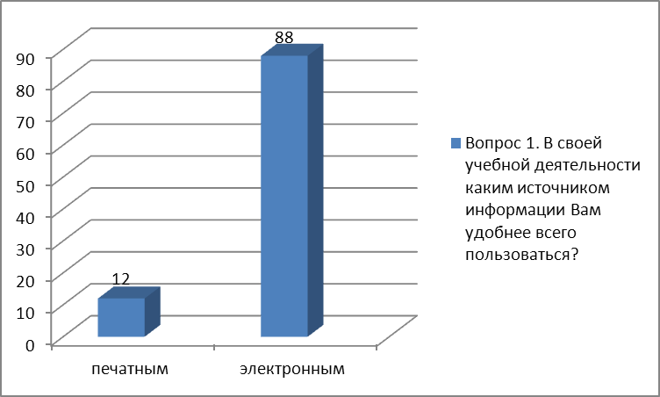

Ответ на первый вопрос выявил явное предпочтение студентов использовать в учебной деятельности электронные ресурсы.

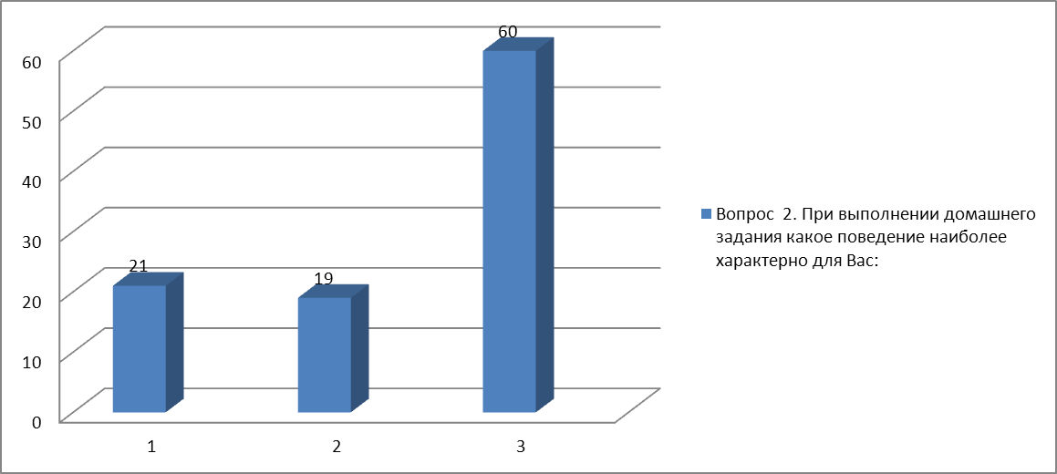

1 - органичиваюсь только чтением записей в тетради;
2 - прочитаю дополнительно лекцию в учебнике/на сайте;
3 - если что-то заинтересовало, поищу дополнительную информацию в Интернете.

Большинство респондентов высказались, что при наличие интереса к информации предпочтут расширить свои знания за счет Интернет-ресурсов.

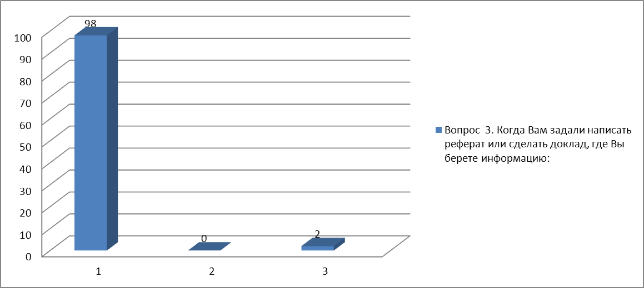

1- в Интернете;
2- дома много книг и журналов;
3 - в библиотеке техникума
Подавляющее большинство респондентов использует в качестве источника дополнительной информации Интернет.

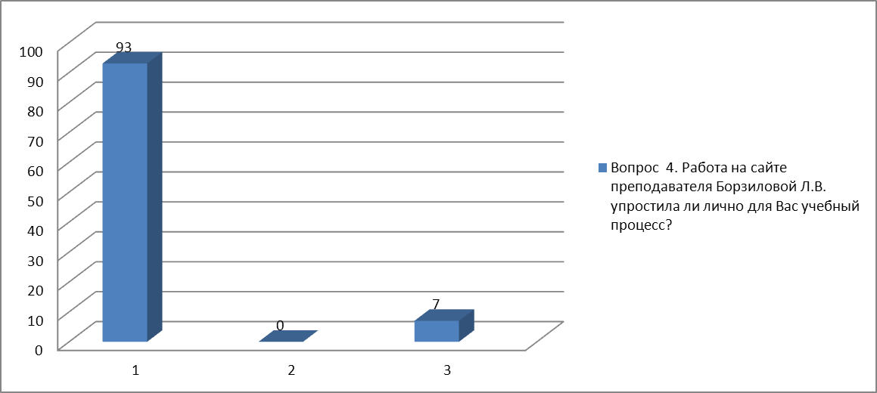

1 - да
2 - нет
3 - затрудняюсь ответить

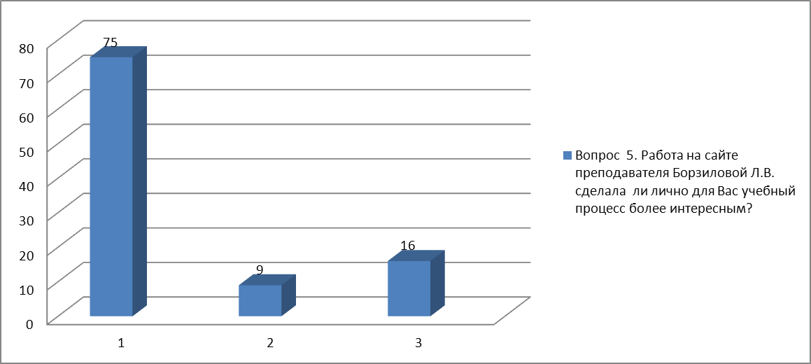

1- да
2 - нет
3 - затрудняюсь ответить.

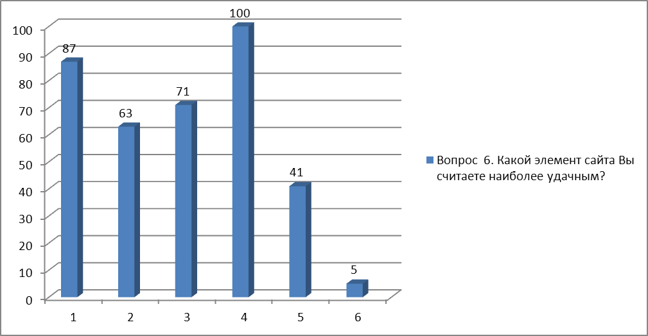
1- картинки и схемы позволяют лучше понять тему;
2- в лекциях выделены ключевые слова;
3- можно посмотреть видео;
4- всегда заранее знаешь задания к зачету, можно подготовиться и не нервничать
5- можно задать вопрос преподавателю
6- есть информация о конкурсах

Как видно из ответов респондентов, веб-сайт позволил снять страх перед неизвестностью опроса – 100% (все) студенты оценили именно выгрузку на сайте вопросов и задний к зачетам.
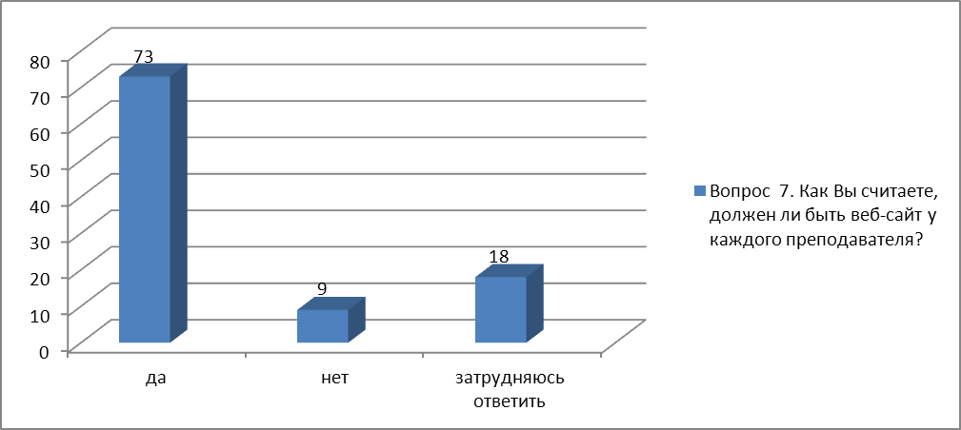

Ответ на седьмой вопрос показал, что студенты отдают предпочтение обучению на веб-сайтах. Ответ коррелирется с вопросом первым (88% выбрали электронные носители информации).
Вопрос 8 предлагал перечислить минусы работы с веб-сайтами.
Ответы:
- вирусы;
- иногда сайты не открываются, долго загружаются (потеря времени);
- работа ПК зависит от электричества.

Вопрос 9 предлагал перечислить плюсы работы с веб-сайтом.
Ответы:
- получаешь больше информации;
- преподаватель выгружает только нужную информацию под свои требования;
- все в одном месте (лекции, вопросы, задания);
- быстый поиск информации и нет привязки к месту и времени (можно подключиться даже в дороге или поздно вечером);
- если заболел, то занимаешься самостоятельно;
- можно задать вопрос перподавателю.
10. Оцените от 0 до 10 с каким настроением Вы идете на пару, где используются цифровые технологии.
(0 – негатив, нет желания идти на пару, 10 – максималный позитив)
Средний балл ответов 9,1
11. Оцените от 0 до 10 с каким настроением Вы идете на пару, где не используются цифровые технологии.
(0 – негатив,нет желания идти на пару 10 – максималный позитив)
Средний балл ответов 2,9 баллов

Приложение 2
Таблица эксперта
(заочный тур)

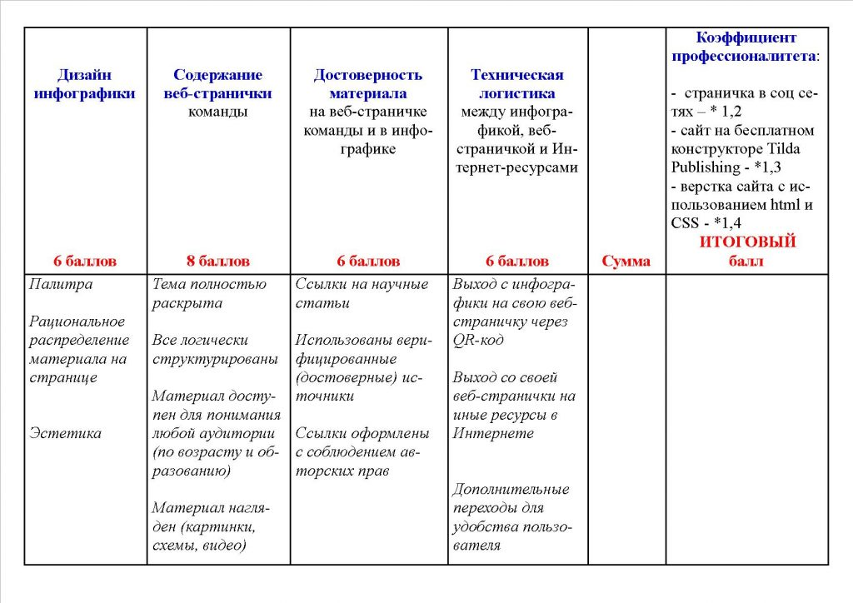

Приложение 3
Протокол члена жюри
(очный тур – защита)

